APSTIPRINĀTS
Iepirkumu komisijas 27.02.2018.
sēdē protokols Nr.1

NOLIKUMS
Iepirkumam
“Atkritumu savākšana īpaši aizsargājamās dabas teritorijās”
identifikācijas Nr. RD DMV 2018/12

- Vispārīgā informācija

1.1. Pasūtītāja nosaukums:

Rīgas domes Mājokļu un vides departaments, reģ. Nr. LV 90000350215.

1.2. Adrese:

Brīvības ielā 49/53, Rīgā, LV-1010.

1.3. Tālruņa Nr.67012453;

Faksa Nr.67012471

1.4. Kontaktpersonas:
1.4.1. Mājokļu un vides departamenta Finanšu un saimnieciskās pārvaldes Finanšu plānošanas un iepirkumu nodaļas Iepirkumu sektora vadītāja Karlīna Skalberga (tālrunis: 67012536, mobilais tālrunis: 25672491, e-pasta adrese: karlina.skalberga@riga.lv);
1.4.2. Mājokļu un vides departamenta Vides pārvaldes Dabas un apstādījumu nodaļas Vides pārvaldības galvenā projektu vadītāja Inita Bārtule (tālrunis: 67012975; e-pasta adrese: inita.bartule@riga.lv).

1.5. Iepirkuma dokumentācijas pieejamība un iesniegšana:
Iepirkuma dokumentāciju var saņemt un iesniegt Mājokļu un vides departamentā, Rīgā, Brīvības ielā 49/53, 5.stāvā, 503.kabinetā pirmdienās no 8:30-18:00, otrdienās, trešdienās un ceturtdienās no 8:30-17:00 un piektdienās no 8:30-16:00.
Iepirkuma dokumentācija elektroniskā veidā ir pieejama Mājokļu un vides departamenta mājas lapā: http://mvd.riga.lv sadaļā Iepirkumi.

1.6. Iepirkuma identifikācijas Nr.: RD DMV 2018/12.

1.7. Iepirkuma procedūras izvēle un CPV kods:
Iepirkums tiek organizēts saskaņā ar Publisko iepirkumu likuma 9.pantu.
CPV kods – 77310000-6.

1.8. Nolikumā minētajai numerācijai un atsaucēm uz punktiem ir informatīvs raksturs, jebkura neprecizitāte vai nepareiza atsauce jāskata kopsakarībā ar Nolikuma tekstu un prasībām.

- Informācija par iepirkuma priekšmetu
2.1. Iepirkuma priekšmets:
Atkritumu savākšana īpaši aizsargājamās dabas teritorijās.

2.2. Pretendentiem izsniedzamā iepirkuma dokumentācija:
Nolikums – 5 lapas;
Pielikumā:
- pielikums Nr.1 – Tehniskā specifikācija - 11 lapas;
- pielikums Nr.2. – Pieteikuma / finanšu piedāvājuma forma - 1 lapa.

2.3. Iepirkuma paredzamais apjoms:
Saskaņā ar tehnisko specifikāciju (Pielikums Nr.1).

2.4. Paredzamais līguma izpildes laiks:
No 2018.gada 1.aprīļa līdz 2018.gada 30.novembrim.

- Informācija par piedāvājumu
3.1. Piedāvājumu iesniegšanas termiņš:
Līdz 2018.gada 12.marta pulksten 10⁰⁰.

3.2. Piedāvājumu iesniegšanas vieta:
Brīvības ielā 49/53, Rīgā, 5.stāvā, 503.kabinetā.

  - Piedāvājuma noformējuma prasības:
3.3.1. Piedāvājums jāiesniedz aizzīmogotā aploksnē, uz kuras jānorāda:
- Pasūtītāja nosaukums un adrese;
- Pretendenta nosaukums un adrese;
- Atzīme: Piedāvājums Iepirkumam „Atkritumu savākšana īpaši aizsargājamās dabas teritorijās” (identifikācijas Nr. RD DMV 2018/12) atbilstošai daļai.
    - piedāvājums sastāv no 2 (divām) daļām:
- Pretendentu atlases dokumenti;
- Tehniskais piedāvājums.
3.3.3. visām piedāvājuma daļām jābūt cauršūtām kopā tā, lai dokumentus nebūtu iespējams atdalīt un ievietotām iepriekš minētajā aploksnē. Dokumentiem jābūt parakstītiem un sanumurētiem. Uz piedāvājuma pēdējās lapas aizmugures, cauršūšanai izmantojamais diegs nostiprināms ar pārlīmētu papīru, uz tā norādāms cauršūto lapu skaits, ko ar savu parakstu un zīmogu apliecina Pretendents.
3.3.4. piedāvājums jāsagatavo valsts valodā. Ja piedāvājumam ir pievienoti dokumenti citā valodā, tiem jāpievieno apstiprināts tulkojums latviešu valodā. Dokumentiem jāatbilst pievienotajam satura rādītājam un jābūt pretendenta apliecinātiem un apstiprinātiem ar uzņēmuma zīmoga nospiedumu un tos paraksta uzņēmuma vadītājs vai persona, kuru tam pilnvarojis uzņēmums (pievienojot pilnvaru).
3.3.5. Sagatavojot piedāvājumu ievērot: Dokumentu juridiskā spēka likumu, Ministru kabineta 28.09.2010. noteikumus Nr.916 „Dokumentu izstrādāšanas un noformēšanas kārtība” un Dokumentu legalizācijas likumu.
3.3.6. Iesniedzot piedāvājumu Pretendents pilnīgi akceptē visus nolikumā ietvertos nosacījumus un uzņemas pilnu atbildību par sniegtās informācijas patiesumu.
    - Pretendenti no saviem līdzekļiem sedz visas izmaksas, kas saistītas ar piedāvājumu sagatavošanu un iesniegšanu Pasūtītājam.
    - Pēc piedāvājuma iesniegšanas termiņa beigām labojumi vai papildinājumi iesniegtajā piedāvājumā nav izdarāmi.

- Iesniedzamā dokumentācija
4.1. Pretendentu atlases dokumenti (ārvalstu komersantiem atbilstoši attiecīgās valsts normatīvo aktu prasībām):
    - Pieteikuma / finanšu piedāvājuma forma (Pielikums Nr.2);
    - Pieredzi Pretendents apliecina ar informāciju par veiktajiem būtiskākajiem iepirkuma priekšmetam līdzīgiem darbiem ne vairāk kā 3 (trijos) iepriekšējos gados, norādot Pasūtītāju, veicamo darbu, izpildes vietu, laiku, apjomu naudas izteiksmē un kontaktpersonas vārdu, uzvārdu, tālruņa Nr.
Informācijai pievienojot vismaz trīs atsauksmes vai rekomendācijas (oriģinālu vai pretendenta apliecinātu kopiju) no trešajām personām par veiktajiem darbiem no tiešajiem pasūtītājiem. Atsauksmes vai rekomendācijas jāiesniedz par veiktajiem darbiem objektos, kas norādīti iepriekš minētajā informācijā par pieredzi.

4.2. Pretendentu izslēgšana un izvērtēšana:
4.2.1. Pasūtītājs izslēdz Pretendentu no dalības iepirkumā saskaņā ar Publisko iepirkumu likuma 9.panta astoto daļu;
4.2.2. Pretendentu izslēgšanas gadījumi tiks pārbaudīti Publisko iepirkumu likuma 9.panta devītajā daļā noteiktajā kārtībā.

- Tehniskais / finanšu piedāvājums
  - Saskaņā ar tehnisko specifikāciju (Pielikums Nr.1) izstrādāta tāme pakalpojuma sniegšanai, ņemot par pamatu Tehniskās specifikācijas Pielikumu Nr1.
  - Finanšu piedāvājums jāiesniedz saskaņā ar Pieteikuma / finanšu piedāvājuma formu (Pielikums Nr.2).
  - Finanšu piedāvājumā izmaksas norāda euro (EUR).

- Informācijas apmaiņas nosacījumi
  - Kontaktpersonas iepirkuma laikā nodrošina informācijas apmaiņu starp Pasūtītāju un Pretendentiem;
  - Ja Pretendents ir laikus pieprasījis papildu informāciju par iepirkuma dokumentos iekļautajām prasībām attiecībā uz piedāvājumu sagatavošanu un iesniegšanu vai pretendentu atlasi, Pasūtītājs to sniedz triju darba dienu laikā, bet ne vēlāk kā 4 dienas pirms piedāvājumu iesniegšanas termiņa beigām. Sagatavoto papildus informāciju ievieto Pasūtītāja mājas lapā http://mvd.riga.lv sadaļā Iepirkumi.

- Informācija par darba samaksas un norēķinu kārtību
  - Samaksa par faktiski izpildīto darbu tiks nodrošināta 1 (vienu) reizi mēnesī 20 (divdesmit) kalendāro dienu laikā pēc Pušu parakstīta pieņemšanas akta un uz tā pamata izrakstītā maksājuma dokumenta (rēķina) saņemšanas no Pakalpojuma sniedzēja;
  - Rēķina formāts un iesniegšanas kārtība:
- Pakalpojuma sniedzējs sagatavo grāmatvedības attaisnojuma dokumentus elektroniskā formātā (turpmāk - elektronisks rēķins), atbilstoši Rīgas pilsētas pašvaldības portālā www.eriga.lv, sadaļā „Rēķinu iesniegšana” norādītajai informācijai par elektroniskā rēķina formātu;
- Elektroniskos rēķinus apmaksai Pakalpojuma sniedzējs iesniedz Pasūtītājam, izvēloties vienu no sekojošiem rēķina piegādes kanāliem:
- izveido programmatūru datu apmaiņai starp Pakalpojuma sniedzēja norēķinu sistēmu un pašvaldības vienoto informācijas sistēmu;
- augšupielādē rēķinu failus portālā www.eriga.lv, atbilstoši portālā www.eriga.lv, sadaļā „Rēķinu iesniegšana” norādītajai informācijai par elektroniskā rēķina formātu;
- izmanto Web formas portālā http://www.eriga.lv, sadaļā „Rēķinu iesniegšana” manuālai rēķinu ievadei.
- Līgumā noteiktā kārtībā iesniegts elektronisks rēķins nodrošina Pusēm elektroniskā rēķina izcelsmes autentiskumu un satura integritāti.
- Elektroniskā rēķina apmaksas termiņš ir 20 (divdesmit) kalendāro dienu laikā no dienas, kad Pakalpojuma sniedzējs iesniedzis Pasūtītājam elektronisku rēķinu, atbilstoši portālā www.eriga.lv, sadaļā „Rēķinu iesniegšana” norādītajai informācijai par elektroniskā rēķina formātu;
- Elektroniskā rēķina apmaksas termiņu skaita no dienas, kad Pakalpojuma sniedzējs, atbilstoši pašvaldības portālā www.eriga.lv, sadaļā „Rēķinu iesniegšana” norādītajai informācijai par elektroniskā rēķina formātu, ir iesniedzis Pasūtītājam elektronisku rēķinu, ar nosacījumu, ka Pakalpojuma sniedzējs ir iesniedzis pareizi, atbilstoši Līguma nosacījumiem, aizpildītu elektronisko rēķinu un Pasūtītājs to ir pieņēmis apmaksai;
- Pakalpojuma sniedzējam ir pienākums pašvaldības portālā www.eriga.lv sekot līdzi iesniegtā elektroniskā rēķina apstrādes statusam;
- Ja Pakalpojuma sniedzējs ir iesniedzis nepareizi aizpildītu un/vai Līguma nosacījumiem neatbilstošu elektronisko rēķinu, Pasūtītājs šādu rēķinu apmaksai nepieņem un neakceptē. Pakalpojuma sniedzējam ir pienākums iesniegt atkārtoti pareizi un Līguma nosacījumiem atbilstoši aizpildītu elektronisko rēķinu. Šādā situācijā, elektroniskā rēķina apmaksas termiņu skaita no dienas, kad Pakalpojuma sniedzējs ir iesniedzis atkārtoto elektronisko rēķinu.
  - Avanss nav paredzēts.

- Informācija par līgumu
  - Saskaņā ar Publisko iepirkumu likuma 9. panta astoņpadsmito daļu, Pasūtītājs desmit darbadienu laikā pēc tam, kad stāsies spēkā iepirkuma līgums vai tā grozījumi, savā pircēja profilā ievietos attiecīgo iepirkuma līguma vai tā grozījumu tekstu, atbilstoši normatīvajos aktos noteiktajai kārtībai ievērojot komercnoslēpuma aizsardzības prasības;
  - Iepirkuma līguma grozījumi pieļaujami ievērojot Publisko iepirkumu likuma 61.panta nosacījumus.
  - Ja izvēlētais pretendents atsakās slēgt līgumu, tad pirms lēmuma pieņemšanas par līguma noslēgšanu ar nākamo pretendentu, kurš piedāvājis piedāvājumu ar zemāko cenu, Komisija izvērtē, vai tas nav uzskatāms par vienu tirgus dalībnieku kopā ar sākotnēji izraudzīto pretendentu, kurš atteicās slēgt iepirkuma līgumu ar pasūtītāju.
  - Darba izpildes termiņa neievērošana vai norēķina termiņa neievērošana tiek kompensēta ar līgumsodu no vainīgās Puses 0,1 % apmērā no kopējās līgumcenas par katru nokavēto dienu, bet ne vairāk kā 10 % no līgumā noteiktās līgumcenas. Pasūtītājam ir tiesības līgumsoda piemērošanas gadījumā bezstrīdus kārtībā ieturēt līgumsoda summu no Pakalpojuma sniedzējam izmaksājamās atlīdzības. Līgumsoda samaksa neatbrīvo Puses no pienākuma pienācīgi izpildīt saistību.
  - Pasūtītājam jebkurā brīdī ir tiesības vienpusēji atkāpties no līguma, ja tas konstatē, ka pakalpojumi netiek sniegti atbilstoši tehniskās specifikācijas un līguma noteikumiem.

- Piedāvājumu pārbaudes un atlases kārtība
Iepirkuma komisija (turpmāk tekstā- komisija) piedāvājumu pārbaudi un vērtēšanu veic šādā secībā:
  - Komisija pārbaudīs pretendentu piedāvājumu atbilstību piedāvājuma noformējuma prasībām. Nepilnīgi noformēti piedāvājumi var tikt novērtēti kā neatbilstoši un no turpmākas izvērtēšanas izslēgti.
  - Komisija veiks pretendentu piedāvājumu atlasi, saskaņā ar nolikuma 4.1.punktā noteiktajām prasībām. Piedāvājumi, kuri nebūs sagatavoti atbilstoši visām iepirkuma dokumentācijā norādītajām prasībām var tikt novērtēti kā neatbilstoši un no turpmākas izvērtēšanas izslēgti.
  - Komisija veiks pretendentu piedāvājumu pārbaudi, saskaņā ar nolikuma 5.punkta noteiktajām prasībām. Piedāvājumi, kuri nebūs sagatavoti atbilstoši visām iepirkuma dokumentācijā norādītajām prasībām var tikt novērtēti kā neatbilstoši un no turpmākas izvērtēšanas izslēgti;
  - Pretendentu piedāvājumi, kuri sagatavoti atbilstoši piedāvājuma noformēšanas, pretendentu atlases dokumentu un tehniskā un finanšu piedāvājuma sagatavošanas prasībām, tiks vērtēti saskaņā ar iepirkumā noteikto piedāvājuma izvēles kritēriju un nolikuma 4.2.punktu.

- Piedāvājuma izvēles kritērijs
  - Piedāvājuma izvēles kritērijs – piedāvājums ar viszemāko cenu.

Komisijas priekšsēdētājs | S.Ladigins
Pielikums Nr.1

TEHNISKĀ SPECIFIKĀCIJA
Iepirkumam
“Atkritumu savākšana īpaši aizsargājamās dabas teritorijās”
Identifikācijas Nr. RD DMV 2018/12

- Situācijas apraksts
Rīgas pilsētā atrodas vairākas īpaši aizsargājamās dabas teritorijas (ĪADT) - dabas parks “Piejūra” ar dabas lieguma zonām “Daugavgrīva” un “Vakarbuļļi”, dabas liegumi “Jaunciems”, “Vecdaugava”. ĪADT izveidotas, lai saglabātu dabas daudzveidību, retas un izzūdošas savvaļas augu un dzīvnieku sugas, Latvijas dabai raksturīgas ainavas un ekosistēmas, saglabātu sabiedrības atpūtai, izglītošanai un audzināšanai nozīmīgas teritorijas.
Atrašanās vieta publisko ūdeņu tuvumā nosaka, ka dabas liegumi un jo īpaši dabas parks ir pilsētas iedzīvotāju un viesu iecienītas atpūtas vietas. Īpaši noslogotas šīs teritorijas ir vasaras mēnešos. Lai rekreācijas izraisītā slodze nenodarītu kaitējumu dabas vērtībām, šīs teritorijas regulāri jākopj, pirmkārt, vācot un izvedot atpūtnieku atstātos atkritumus.

- Darba mērķis
Savākt atkritumus īpaši aizsargājamās dabas teritorijās (dabas parka „Piejūra” dabas lieguma zonās „Daugavgrīva” un „Vakarbuļļi”, dabas liegumos „Vecdaugava” un „Jaunciems”).

- Darba uzdevums
- Veikt atkritumu savākšanu īpaši aizsargājamās dabas teritorijās (dabas parka „Piejūra” dabas lieguma zonās „Daugavgrīva” un „Vakarbuļļi”, dabas liegumos „Vecdaugava” un „Jaunciems”) saskaņā ar kartoshēmām (Tehniskās specifikācijas Pielikumi Nr.2 līdz Nr.9), Tehniskās specifikācijas Pielikumā Nr.1 noteiktajām platībām un darbu grafiku.
- Iztukšot Tehniskās specifikācijas Pielikumos Nr.2 līdz Nr.9 norādītās atkritumu urnas un veikt atkritumu maisu nomaiņu. Darba sezonas laikā var tikt uzstādītas papildus urnas, par ko tiks informēti darba veicēji atsevišķi.
- Savāktie atkritumi apsaimniekojami / utilizējami atbilstoši normatīvo aktu prasībām.

Darbu izpildē ievērot:
- Atkritumu apsaimniekošanas likumu;
- Likumu „Par īpaši aizsargājamām dabas teritorijām”;
- Ministru kabineta 16.03.2010. noteikumus Nr.264 „Īpaši aizsargājamo dabas teritoriju vispārējie aizsardzības un izmantošanas noteikumi”;
- Ministru kabineta 14.03.2006. noteikumus Nr.204 „Dabas parka "Piejūra" individuālie aizsardzības un izmantošanas noteikumi”;
- Rīgas domes 28.04.2015. saistošo noteikumus Nr.146 „Rīgas pilsētas teritorijas kopšanas un būvju uzturēšanas saistošie noteikumi”.

Tehniskās specifikācijas pielikumi:
- „Atkritumu savākšanas darbu grafiks un platības” uz 1 lp.;
- „Dabas parka „Piejūra” dabas lieguma zona „Vakarbuļļi”” 1.teritorija uz 1 lp.;
- „Dabas parka „Piejūra” dabas lieguma zona „Vakarbuļļi”” 2. teritorija uz 1 lp.;
- „Dabas parka „Piejūra” dabas lieguma zona „Daugavgrīva”” 3. un 4. teritorija uz 1 lp.;
- „Dabas liegums „Vecdaugava”” 5. teritorija uz 1 lp.;
- „Dabas liegums „Jaunciems”” 6. un 7. teritorija uz 1 lp.;
- „Dabas liegums „Jaunciems”” 8. teritorija uz 1 lp.;
- „Dabas liegums „Jaunciems”” 9. teritorija uz 1 lp;
- “Dabas parka “Piejūra” dabas lieguma zona “Daugavgrīva”” 10.teritorija (Putnu tornis) uz 1 lp.

Tehniskās specifikācijas pielikums Nr.1

“Atkritumu savākšanas darbu grafiks un platības”
Nr.p.k. | Teritorija | Pielikums | Darbi | Piezīmes | Reižu skaits mēnesī | Reizes sezonā | Apjoms, ha | Vienības izcenojums, EUR/ ha | Summa, EUR bez PVN
1 | 2 | 3 | 4 | 5 | 6 | 7 | 8 | 9 | 10=7*8*9
1. Dabas parks “Piejūra”
1.1. | Dabas lieguma zona “Daugavgrīva” | 4.pielikums | Atkritumu savākšana (teritorija Nr.3) | Aprīlis un maijs | 2 | 4 | 33.5
 |  |  |  | Jūnijs, jūlijs, augusts | 6 | 18 | 33.5
 |  |  |  | Septembris, oktobris | 2 | 4 | 33.5
 |  |  | Atkritumu savākšana (teritorija Nr.4) | Aprīlis un oktobris | 1 | 2 | 2.1
 |  | 9.pielikums | Atkritumu savākšana (teritorija Nr.10 Putnu tornis) | Aprīlis, maijs, jūnijs, jūlijs, augusts, septembris un oktobris | 1 | 7 | 0.2
1.2. | Dabas lieguma zona “Vakarbuļļi” | 2.pielikums | Atkritumu savākšana (teritorija Nr.1) | Aprīlis un maijs | 2 | 4 | 3.2
 |  |  |  | Jūnijs, jūlijs, augusts | 6 | 18 | 3.2
 |  |  |  | Septembris, oktobris | 2 | 4 | 3.2
 |  | 3.pielikums | Atkritumu savākšana (teritorija Nr.2) | Aprīlis un maijs | 2 | 4 | 3.4
 |  |  |  | Jūnijs, jūlijs, augusts | 6 | 18 | 3.4
 |  |  |  | Septembris, oktobris | 2 | 4 | 3.4
2. Dabas liegums “Vecdaugava”
2.1. | Dabas liegums “Vecdaugava” | 5.pielikums | Atkritumu savākšana (teritorija Nr.5) | Aprīlis un maijs | 2 | 4 | 5.1
 |  |  |  | Jūnijs, jūlijs, augusts | 4 | 12 | 5.1
 |  |  |  | Septembris, oktobris | 2 | 4 | 5.1
3.Dabas liegums “Jaunciems”
3.1. | Dabas lieguma “Jaunciems” 1.teritorija | 6.pielikums | Atkritumu savākšana (teritorija Nr.6 un 7) | Aprīlis, maijs | 2 | 4 | 2
 |  |  |  | Jūnijs, jūlijs, augusts | 4 | 6 | 2
 |  |  |  | Septembris, oktobris | 2 | 4 | 2
3.2. | Dabas lieguma “Jaunciems” 2.teritorija | 7.pielikums | Atkritumu savākšana (teritorija Nr.8) | Aprīlis, maijs | 2 | 4 | 2
 |  |  |  | Jūnijs, jūlijs, augusts | 2 | 6 | 2
 |  |  |  | Septembris, oktobris | 2 | 4 | 2
3.3. | Dabas lieguma “Jaunciems 3.teritorija | 8.pielikums | Atkritumu savākšana (teritorija Nr.9) | Aprīlis, maijs | 2 | 4 | 4.5
 |  |  |  | Jūnijs, jūlijs, augusts | 2 | 6 | 4.5
 |  |  |  | Septembris, oktobris | 2 | 4 | 4.5
Kopā
PVN 21%
Kopā ar PVN

Tehniskās specifikācijas pielikums Nr.2

Dabas parka “Piejūra” dabas lieguma zona “Vakarbuļļi” 1.teritorija

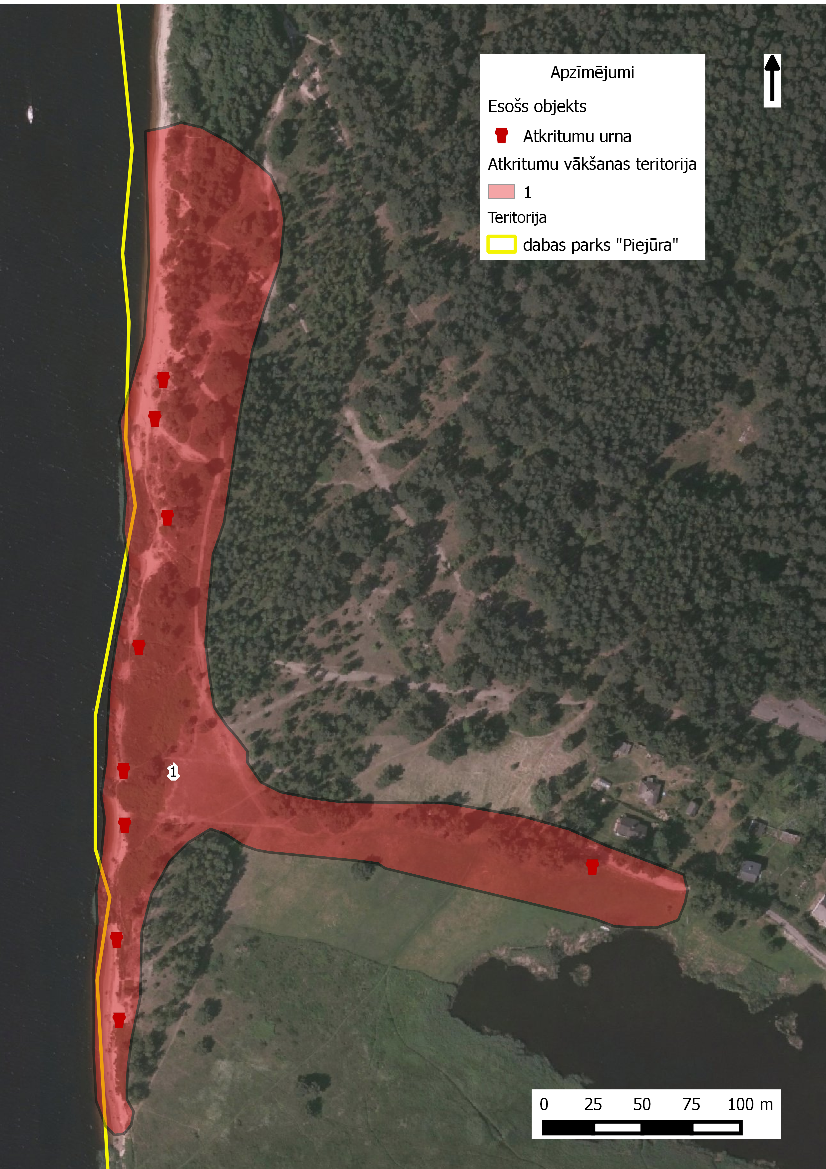

Tehniskās specifikācijas pielikums Nr.3

Dabas parka “Piejūra” dabas lieguma zona “Vakarbuļļi” 2.teritorija

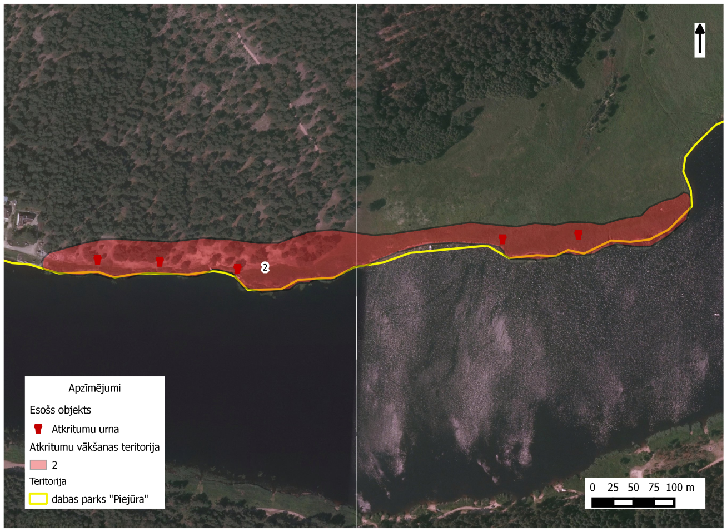

Tehniskās specifikācijas pielikums Nr.4

Dabas parka “Piejūra” dabas lieguma zona “Daugavgrīva” 3. un 4.teritorija

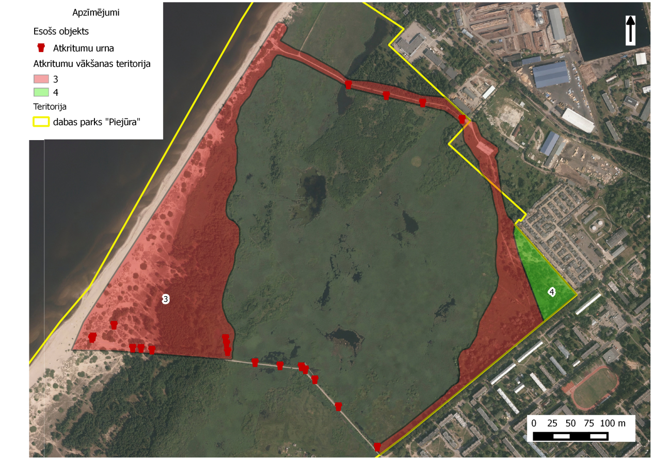

Tehniskās specifikācijas pielikums Nr.5

Dabas liegums “Vecdaugava” 5.teritorija

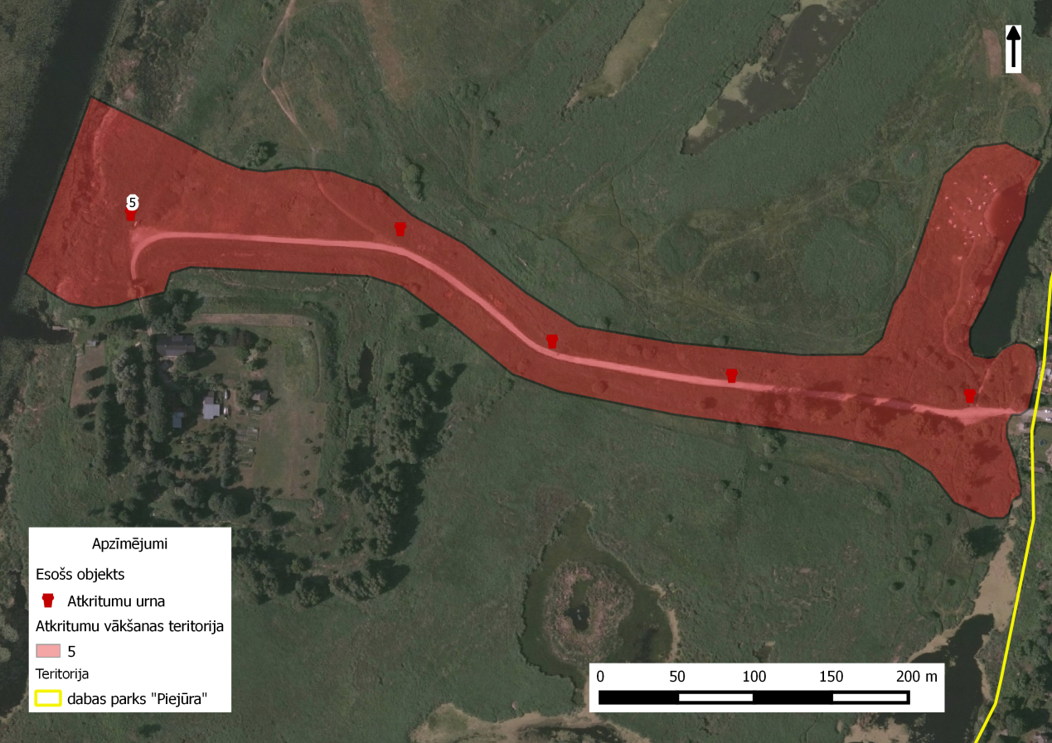

Tehniskās specifikācijas pielikums Nr.6

Dabas liegums “Jaunciems” 6. un 7.teritorija

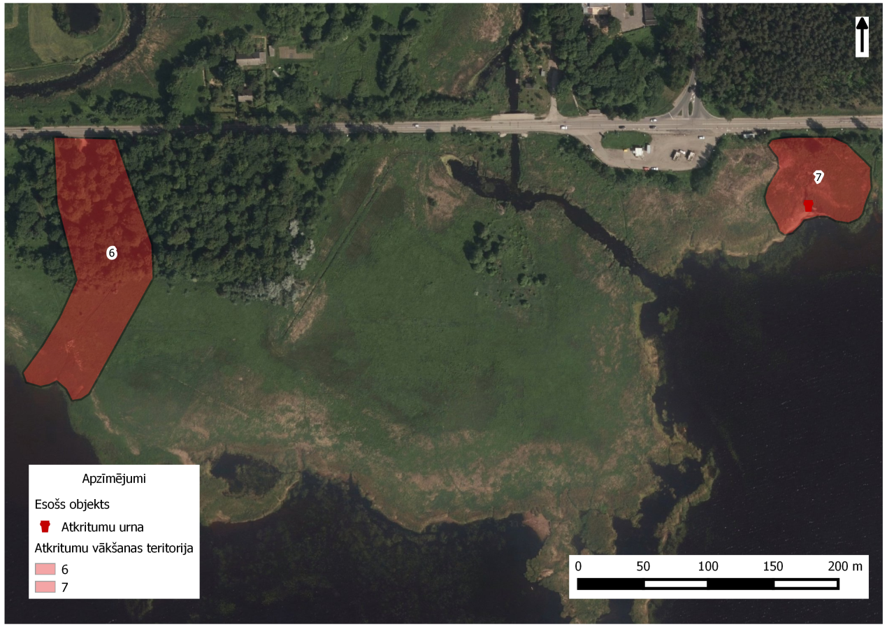

Tehniskās specifikācijas pielikums Nr.7

Dabas liegums “Jaunciems” 8.teritorija

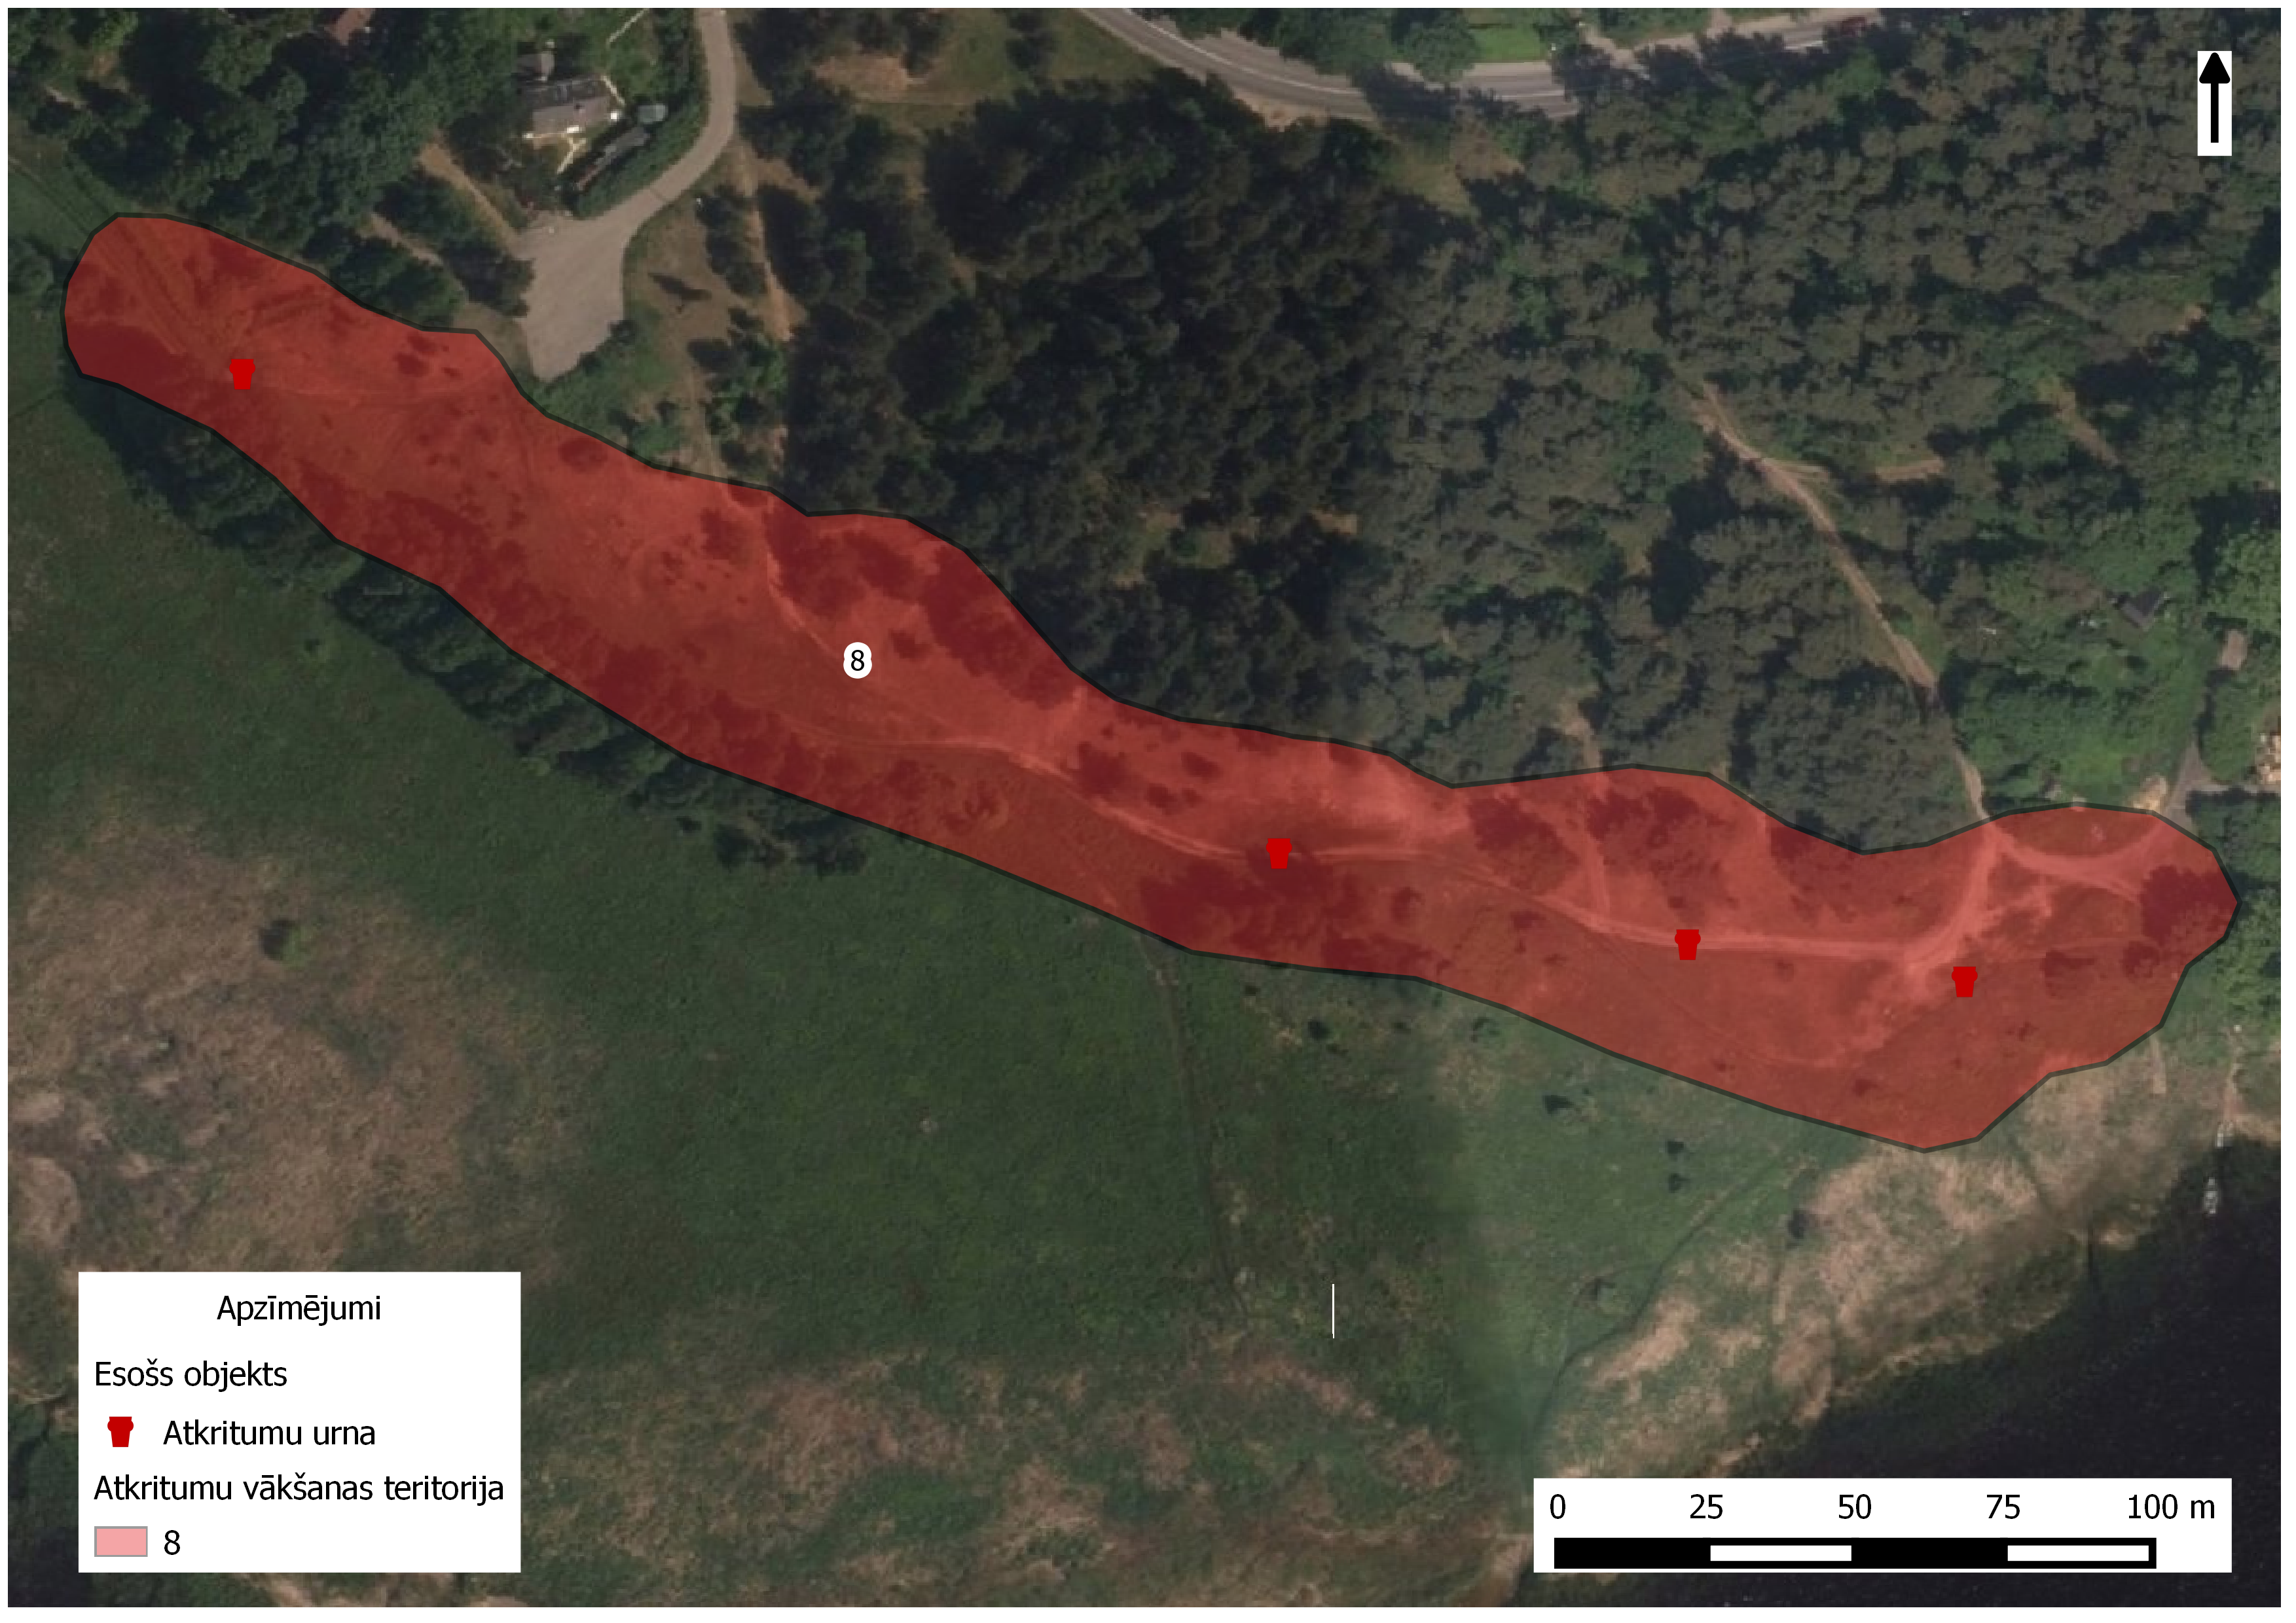

Tehniskās specifikācijas pielikums Nr.8

Dabas liegums “Jaunciems” 9.teritorija

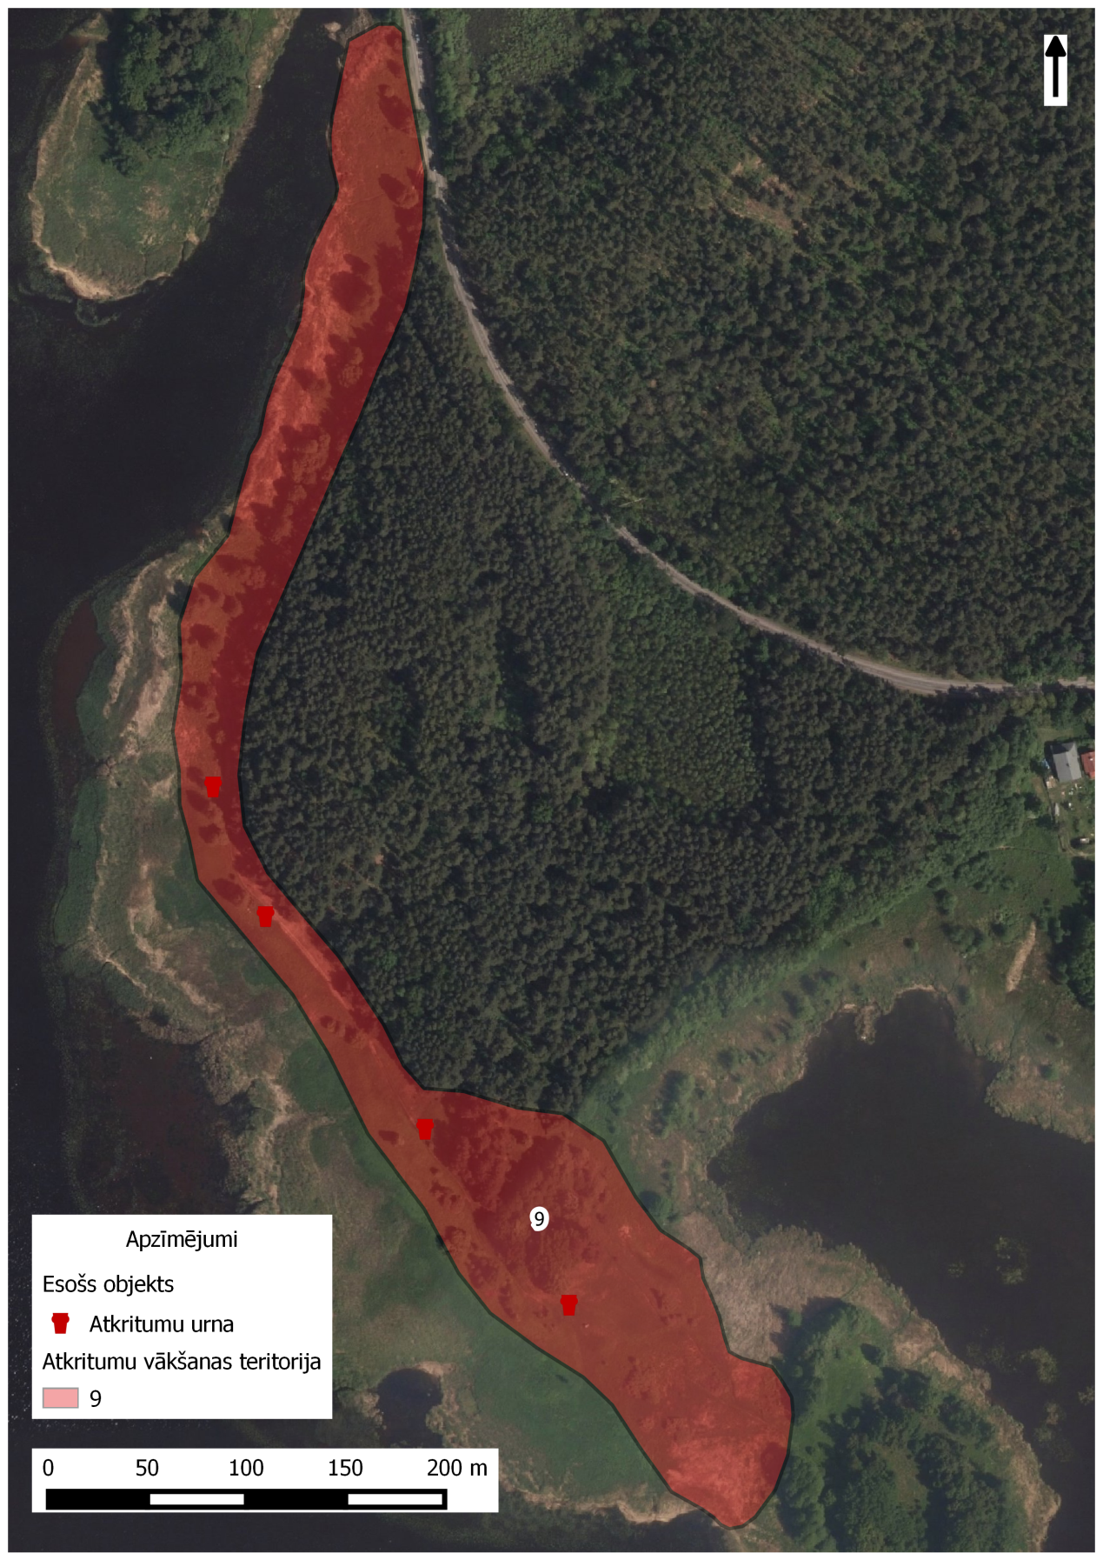

Tehniskās specifikācijas pielikums Nr.9

Dabas lieguma zona “Daugavgrīva” Putnu tornis 10.teritorija

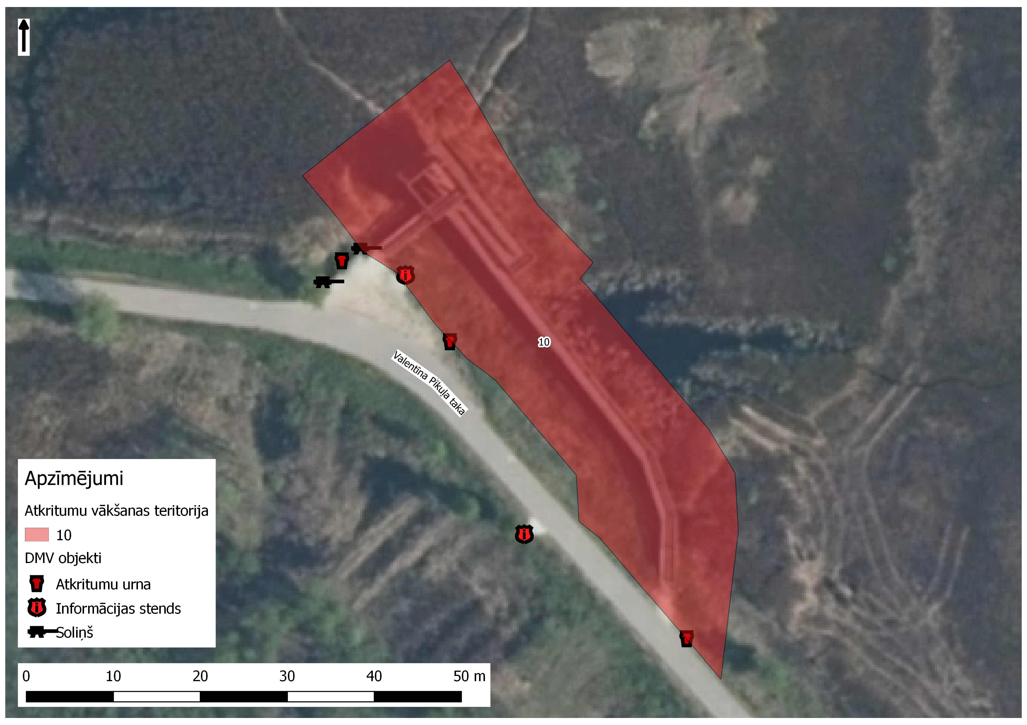

Pielikums Nr.2.

PIETEIKUMA / FINANŠU PIEDĀVĀJUMA FORMA
Iepirkumam
“Atkritumu savākšana īpaši aizsargājamās dabas teritorijās”
identifikācijas Nr. RD DMV 2018/12

  - IESNIEDZA:

Pretendenta nosaukums

  - KONTAKTPERSONA:

Vārds, uzvārds:
Adrese:
Tālrunis / Fakss:
e- pasta adrese:

  - PIEDĀVĀJUMS:
3.1. mūsu piedāvājums ir:

Nr.p.k. | Darbs | Izmaksas, EUR bez PVN
1. | Atkritumu savākšana īpaši aizsargājamās dabas teritorijās
PVN 21%
Pavisam kopā:

  - Cenā ir iekļautas visas izmaksas, kas saistītas ar līguma izpildi;
  - Darbu veiksim bez avansa saņemšanas.

4. INFORMĀCIJA PAR PRETENDENTU:
Uzņēmuma nosaukums:______________________________________
Adrese:___________________________________________________
Tālrunis un fakss: ___________________________________________
E-pasts elektronisko dokumentu saņemšanai: __________________
Uzņēmums reģistrēts ________________________________________
Vienotais reģistrācijas Nr.:_________________________________________
PVN maksātāja Nr.: _________________________________________
Bankas konta Nr.: __________________________________________
Banka:____________________________________________________
Bankas kods:_______________________________________________
Uzņēmuma vadītājs (vārds, uzvārds):____________________________
Pretendenta atbilstība mazā vai vidējā uzņēmuma statusam:
atbilst
neatbilst

Amats, vārds, uzvārds:
z.v. | (paraksta vieta)

Saskaņā ar Eiropas Komisijas (EK) regulas Nr.800/2008 1. Pielikuma definīciju Mikrouzņēmumu, mazo un vidējo uzņēmumu kategorijā ietilpst uzņēmumi, kam ir mazāk nekā 250 darbinieku un kuru gada apgrozījums nepārsniedz 50 miljonus euro, un/vai gada bilance kopumā nepārsniedz 43 miljonus euro.

